**课 程 设 计 报 告**

**课程设计名称：**移动平台应用开发

**课程设计题目**：计算器

院（系）：计算机与信息工程学院

专 业：软件工程

班 级：2013软件工程

学 号：20131105786

姓 名：冯志

指导教师：朝力萌

完成日期：2016.6.22

**目 录**

第1章 概要设计 2

1.1题目的内容与要求 2

1.2总体结构 2

第2章 详细设计 2

2.1主模块 2

第3章 调试分析 3

第4章 使用说明与执行结果 4

# 第1章 概要设计

## 1.1题目的内容与要求

**内容：编写出计算器**

**要求： 利用swift语言编写出一个计算器**

**可以完成四则运算、百分号、平方、负号等计算器的基本功能**

# 第2章 详细设计

## 2.1主模块

**运行程序界面：**

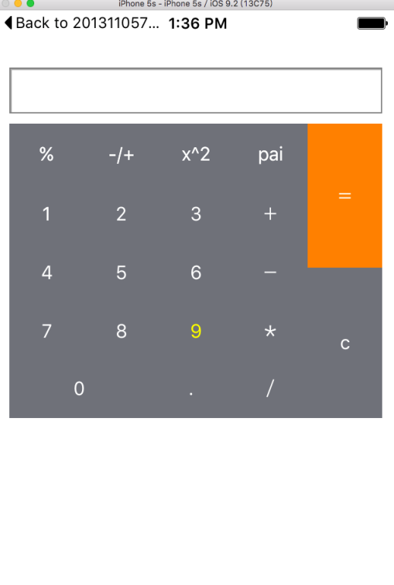

**程序主要代码：**

**1.定义全局变量**

var point=false  
var x=0.0  
var fuhao = ""  
var value1:Double=0  
var value2:Double=0  
var jieguo:Double=0

**2.将所有的按钮拖入ViewController类并添加字符串代码**

@IBAction func one(sender: AnyObject) {  
   
 dianan("1")  
   
}

**3. 写一个关于点按的方法节省代码量**

func dianan(fig:String)  
{  
 xianshi.text! += fig  
}

**4．关于小数点连点问题**

@IBAction func point(sender: UIButton) {  
 if xianshi.text==""  
 {  
 xianshi.text=xianshi.text!+""  
 }  
 else if !point{  
 xianshi.text = xianshi.text!+"."  
 point=true  
 }  
}

**//在全局变量中定义point=false**

**5. 加减乘除代码**

@IBAction func add(sender: UIButton) {  
 fuhao="add"  
 value1=(xianshi.text! as NSString).doubleValue  
 xianshi.text=""  
 point=false  
}

**//将text文本上的数值赋值给value1并给符号字符串添加名字**

**6 等于号代码**

@IBAction func equ(sender: UIButton) {  
 if(fuhao=="add"){  
 value2=(xianshi.text! as NSString).doubleValue  
 jieguo=value1+value2  
 xianshi.text="\(jieguo)"  
   
 }

**通过if语句判断加减乘除做对应操作**

# 第3章 调试分析

**对程序分别进行以下操作：**

**100+3计算结果为103**

**100-3计算结果为97**

**100*3计算结果为300**

**100/3计算结果为33.3333333**

**100加-/+计算结果为-100**

**100加x^2计算结果为10000**

**100*π计算结果为314**

**100加%结果为1**

# 第4章 使用说明与执行结果

运行操作及结果:

通过调试分析的运算，得到的结果基本正确，实现简单计算器的基本功能。

**二．课程设计小结**

**在实验中发现——分析——总结的问题有：**

实现了计算器的基本功能但是还有很多功能没有实现如不能实现：

1. 该计算器无法实现连加连减功能
2. 当计算器无法利用百分号进行运算
3. 计算器在文本框中没有数字时可以按点即.333的情况